為何個人網頁中若使用中文的檔案名稱無法連上？
為何個人網頁中，若使用中文的檔案名稱無法連上，這通常是因為瀏覽器與所連檔案的編碼不同所致，故為避免此一問題，檔案名稱中最好不要使用中文，使用英文及數字就好。詳細說明如下：
- 以 BIG5 編碼的中文檔名，用 IE8 瀏覽器連線的實例說明：
  - 以 BIG5 編碼的中文檔名，由於瀏覽器通常使用傳送 UTF-8 URL，編碼不同而無法找到該檔案。
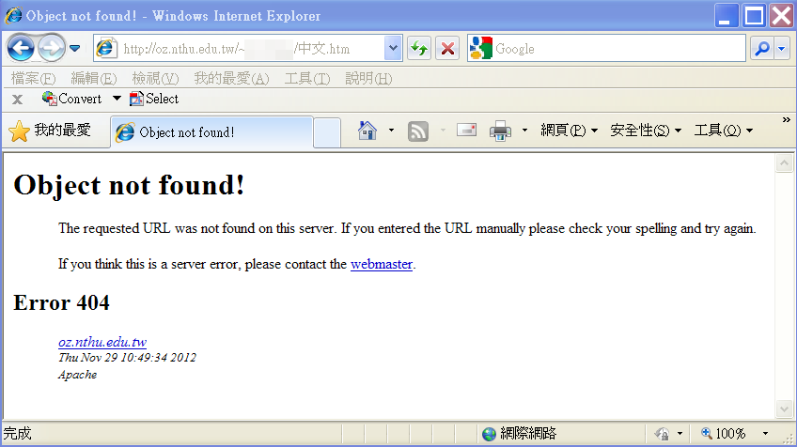
  - 取消 IE8 瀏覽器的「傳送 UTF-8 URL」。
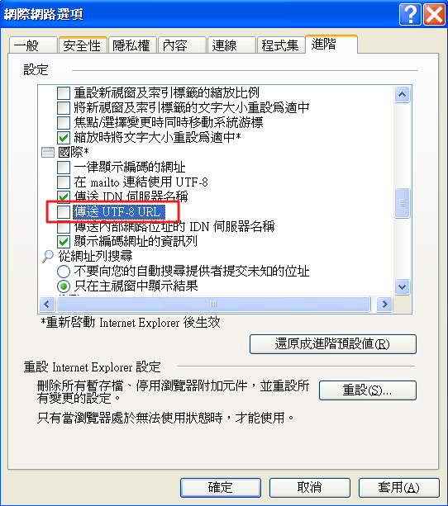
  - 取消「傳送 UTF-8 URL」後，重新連線找到該檔案。
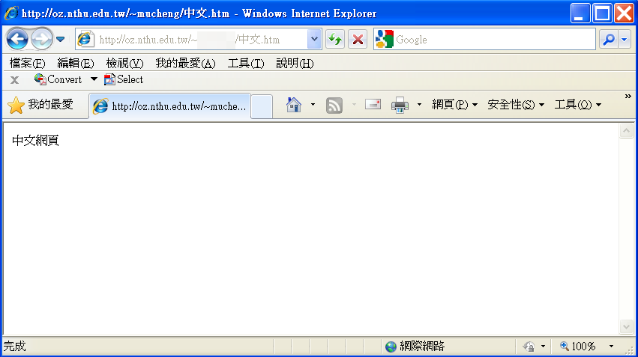
- 使用 UTF8 編碼的中文檔名雖可排除上述問題，但上傳時要記得指定編碼，且有無其他問題，尚未可知，因此，最好使用英文及數字做為檔名就好。
  - 以 FileZilla 為例，強制使用 UTF-8。


